MIDOLLO OSSEO
Gli elementi del sangue, quindi le cellule e le piastrine che fluiscono nel torrente circolatorio, in realtà vengono prodotti in altra sede: nel midollo osseo.
Anche il midollo osseo è un tessuto connettivo particolare, ha funzione emopoietica, cioè dà origine agli elementi del sangue.
Si tratta di un connettivo reticolare molto vascolarizzato; la consistenza di questo tessuto è di tipo gelatinoso e risiede all'interno delle cavità midollari presenti all'interno del tessuto osseo:
- nel tessuto spugnoso nelle cavità che si formano tra le trabecole ossee;
- nelle ossa lunghe nell'unica cavità midollare centrale.
Il midollo osseo si distingue in:
- midollo ROSSO:
è quello emopoietico e la colorazione deriva dalla presenza di eritrociti qui prodotti. Questo tipo di midollo è quello presente prevalentemente nel neonato, ma a partire dai 5 anni circa, il midollo rosso tende a diventare midollo giallo, perché all'interno si accumulano delle cellule adipose (gli adipociti).
Nell’adulto il midollo resta rosso solo in piccole zone, ad esempio nello sterno, nell’epifisi dell’omero e del femore, nelle vertebre e nella cresta iliaca.
- midollo GIALLO:
prevale nell’adulto. È composto principalmente dal adipociti (che gli conferiscono un tipico colore giallastro).

ORGANIZZAZIONE:
Il midollo osseo presenta 3 compartimenti:
- COMPARTIMENTO DI SOSTEGNO: costituito da tessuto connettivo reticolare.
Il compartimento di sostegno è costituito principalmente da cellule reticolari, che producono fibre reticolari (soprattutto fibre di collagene di tipo III) e formano il sostegno (lo stroma del midollo emopoietico) e fungono appunto da sostegno alle cellule emopoietiche.
- COMPARTIMENTO VASCOLARE: come abbiamo già detto, il midollo osseo è molto vascolarizzato.
Il compartimento vascolare presenta dei particolari tipi di vasi sanguigni, che vengono chiamati sinusoidi (sono molto presenti nel fegato). I sinusoidi sono dei particolari capillari, perché sono formati da delle aperture, la membrana basale è discontinua o addirittura assente e le cellule endoteliali anche (queste formano la parete del vaso e sono interrotte in alcuni punti presentando quindi delle aperture) e poi ci sono anche vasi sanguigni continui a che irrorano il midollo.
La funzione di questi sinusoidi è quella di accogliere le cellule prodotte dal midollo osseo. Attraverso i sinusoidi le cellule arrivano nel torrente circolatorio quindi nella circolazione sanguigna.
A ridosso dei sinusoidi ritroviamo i megacariociti, che sono grosse cellule che poi daranno origine per frammentazione alle piastrine. Essi si trovano nei sinusoidi perché il megacariocita, rispetto agli altri leucociti, non ha capacità ameboide (e quindi capacità di movimento) per raggiungere i vasi sanguigni, e inoltre ha bisogno del flusso sanguigno per poter produrre piastrine. Questo perché il megacariocita produce introflessioni di membrana tali da delineare dei futuri frammenti, ma è il torrente circolatorio che con la sua velocità distacca da questi prolungamenti le piastrine.
- COMPONENTE EMOPOIETICA: è la componente cellulare che è destinata ad entrare nel circolo sanguigno.
Il compartimento emopoietico contiene le cellule destinate a diventare cellule del sangue.
Ciascuna popolazione di cellule è aggregata a formare delle nicchie, le quali si differenziano dal tipo di cellule che diventeranno. Ad esempio, gli eritroblasti, destinati a diventare eritrociti, formano degli isolotti.
Ci sono dei gruppi di eritroblasti, che presentano al centro un macrofago. Il macrofago ha una duplice funzione all'interno del midollo osseo: serve per smaltire i nuclei degli eritroblasti che diventeranno eritrociti (perché durante la maturazione della linea eritroide, la cellula inizialmente è nucleata, ma poi man mano che avviene la sintesi di emoglobina, la cellula perde il nucleo, il quale diventa picnotico e viene perso; i macrofagi servono appunto per smaltire questo accumulo di nuclei che viene espulso dalle cellule) e a eliminare quelle cellule che durante il differenziamento vengono alterate, che si sono danneggiate oppure che sono vecchie.
La distruzione di cellule ematiche invecchiate o alterate da parte dei macrofagi viene detta attività emocateretica. Gli isolotti sono in prossimità dei sinusoidi, perché anche l’eritrocita non è capace di muoversi ed essere immesso nel torrente circolatorio. Invece i granulociti e linfociti sono posti un po’ più distanti rispetto ai sinusoidi.
STRUTTURA MICROSCOPICA:
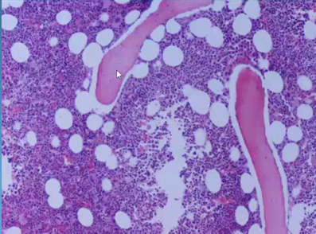
Il midollo osseo è ricco di cellule destinate a diventare cellule del sangue, quindi c'è questa popolazione abbondante, dispersa in tutto il midollo. Tra queste, potete notare anche un accumulo di cellule adipose, le quali, quando vengono trattate istologicamente per osservare un vetrino, perdono il loro contenuto, ovvero la goccia lipidica formata da trigliceridi. I trigliceridi vanno via con i solventi organici utilizzati durante le colorazioni e quindi e risultano aree otticamente vuote. Inoltre, come abbiamo detto, il midollo osseo si trova anche all'interno delle cavità midollari del tessuto osseo, e nell’immagine si notano le trabecole del tessuto spugnoso.
Le trabecole appaiono rosse, perché sono prive della loro componente minerale (idrossiapatite), immergendo il tessuto osseo in soluzioni che legano il calcio per disgregare l’idrossiapatite e si ottiene un tessuto osseo solo con la componente organica, che ricca di collagene, il quale è molto eosinofilo.

EMOPOIESI
L’emopoiesi è il processo che porta alla formazione delle varie componenti del sangue ed è un processo continuo all'interno del midollo rosso, perché deve appunto rinnovare continuamente gli elementi del sangue.
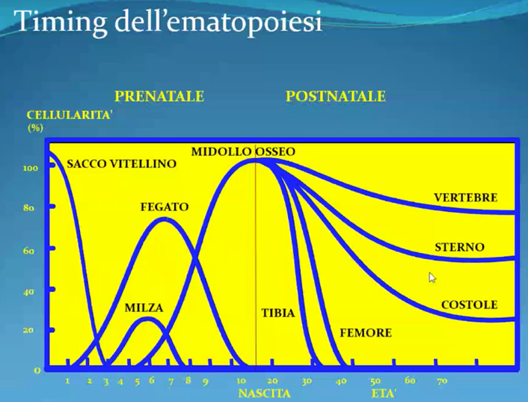
Ha inizio durante la fase embrionale: inizialmente si formano delle isole sanguigne sulla parete del sacco vitellino e questa fase viene chiamata fase mesoblastica/vitellina.
Successivamente si sposta all'interno del fegato, durante il secondo trimestre e quindi avremo la fase epatica. Durante questa fase c'è anche una piccola sovrapposizione dell’emopoiesi splenica, ossia nella milza.
Alla fine, l’emopoiesi diventa prettamente emopoiesi mieloide perché si ritrova nel midollo osseo.

FASI:
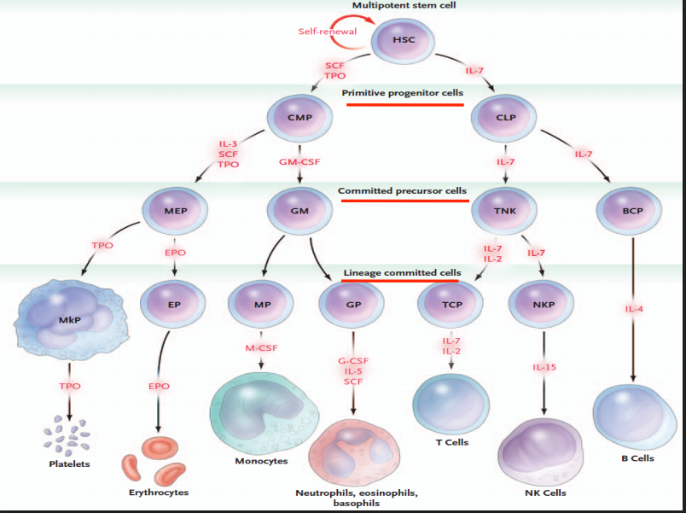
L’emopoiesi è un processo continuo di rifornimento di cellule.
- Si parte da una cellula immatura che è chiamata cellula staminale multipotente o HSC (hematopoietic stem cell), che è in grado di proliferare in maniera molto attiva. Questa cellula staminale da origine sempre ad una cellula uguale a sé stessa, cioè sempre staminale (perché deve essere il serbatoio delle cellule emopoietiche) e contemporaneamente dà origine a cellule che via via diventano sempre più differenziate nelle linee tipiche delle cellule del sangue.
- La cellula staminale (in grado di autorigenerarsi) dà origine a dei precursori, dei progenitori che sono già orientati verso o la linea mieloide o la linea linfoide.
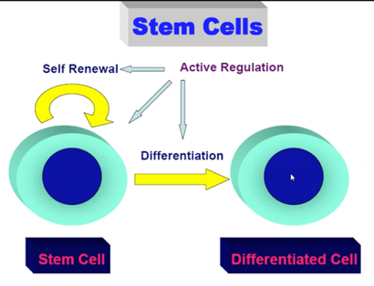
  - La linea mieloide darà origine a cellule che sono i precursori degli eritroblasti, dei granuloblasti e monoblasti e i megacariociti.
Queste tre linee cellulari daranno origine appunto a eritrociti granulociti e monociti e piastrine.
  - Invece, i progenitori della linea linfoide daranno origine ai linfociti T e linfociti B. I linfociti T, però, maturano soltanto parzialmente all'interno del midollo osseo, perché la sede in cui maturano è il timo (un altro organo linfoide).
Quindi, la cellula staminale ha le caratteristiche di autorinnovamento, cioè è capace di rigenerarsi e dare origine a cellule differenziate.
- Il passaggio, poi, attraverso intermedi che sono via via sempre più definiti verso una linea matura, avviene grazie a segnali che provengono dall'esterno (il microambiente esterno in cui risiede la cellula). Questi sono una serie di fattori di crescita, tipici per ogni linea cellulare, che intervengono e fanno sì che la cellula staminale inizi il suo differenziamento.
Quindi, avremo una fase in cui la cellula staminale si orienta o una fase di commitment, in cui la cellula inizia a diventare più definita verso un destino. Successivamente, sempre sotto l'azione di fattori di crescita, le cellule sono indirizzate già verso una linea specifica, sono i cosiddetti “-blasti” (eritroblasti, granuloblasti, monoblasti) per avere poi, dopo successive mitosi, quindi dopo un ulteriore differenziamento, la cellula matura: l’eritrocita, il granulocita, il linfocita.
- Si parte dalla cellula multipotente HSC, che viene anche identificata come CD34⁺, perché sulla membrana ha questo marcatore (è una glicoproteina che si trova sulla membrana).
La cellula HSC è in grado di dare origine alla linea mieloide e alla linea linfoide. Questo avviene tramite i fattori di crescita e a stimolazione dei precursori dei progenitori fino ad arrivare alle cellule mature.
La linea mieloide darà origine a eritrociti, megacariociti (che poi diventano piastrine) e monociti e granulociti; invece la linea linfoide darà origine alle cellule T cellule B e le cellule NK.
Quindi, se noi prendiamo in considerazione ad esempio il processo di differenziamento che porta alla maturazione degli eritrociti (processo che viene chiamato ERITROPOIESI), notiamo che i fattori che vanno a stimolare la cellula staminale (la CD34⁺) a diventare cellule della linea eritroide sono ad esempio il CSF, fattore tipico delle cellule staminali (che va stimolare le cellule staminali), varie interleuchine e l’eritropoietina, prodotta dei reni quando si verificano condizioni di ipossia o di abbassamento del numero di eritrociti nella nel sangue.
- L’eritropoietina va a stimolare la HSC. Quest’ultima differenza in intermedi (BFU-E, poi CFU-E) e alla fine abbiamo i progenitori.
- Questo progenitore è il proeritroblasto (una cellula che è voluminosa e anche un nucleo molto voluminoso).
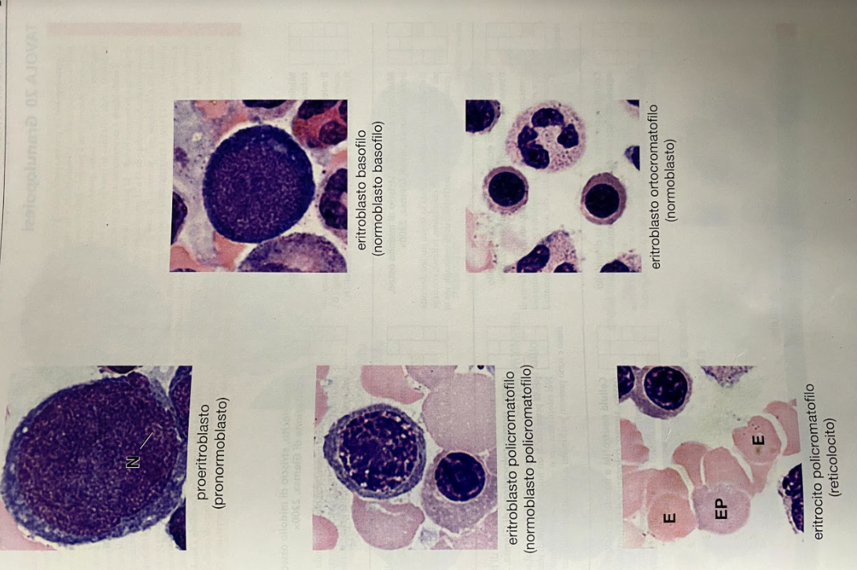
- Via via questo proeritroblasto diventa un eritroblasto basofilo, perché alla colorazione appunto risulta avente un citoplasma basofilo.
- Questo citoplasma, però, man mano che si procede nel differenziamento, diventa via via più acidofilo: quindi passerà attraverso la fase di policromatofilia (eritroblasto policromatofilo)
- e poi di acidofilia (eritroblasto acidofilo/ortocromatico), perché l’eritrocita accumula all'interno emoglobina.
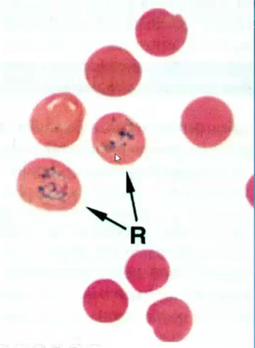
RIASSUMENDO: nelle prime fasi, si nota nel citoplasma un’intensa attività di sintesi proteica, quindi ci sono tantissimi ribosomi e ribosomi sono basofili per la presenza di RNA quindi il citoplasma risulta basofilo. Man mano che va avanti la sintesi di emoglobina si accumula la proteina che invece è eosinofila. Quindi ci sarà una fase intermedia di policromatofilia: abbiamo l’eritroblasto policromatofilo perché presenta sia basofilia che acidofilia nel citoplasma, dovuto all’accumulo di emoglobina. Quando si è accumulata abbastanza Hb, si ha l’eritroblasto ortocromatico/acidofilo.
- In questa fase, in cui c'è abbondanza di emoglobina, l’eritroblasto inizia a rallentare la produzione di emoglobina e il nucleo diventa picnotico e viene emesso dalla cellula e la cellula diventa reticolocita.
Il reticolocita viene chiamato così e non direttamente eritrocita definitivo, perché si nota in questa cellula ancora una lieve attività di biosintesi nel citoplasma, sono visibili ancora dei ribosomi, non è privo di nucleo, ma ha ancora un'attività di sintesi di emoglobina.
- Alla fine, il reticolocita matura (cessa l'attività di biosintesi) e diventa eritrocita.

Quindi, inizialmente la cellula è grande con un grande nucleo e abbiamo il proeritroblasto.
Quindi si passa all’eritroblasto basofilo perché vedete che presenta tantissimi poliribosomi liberi.
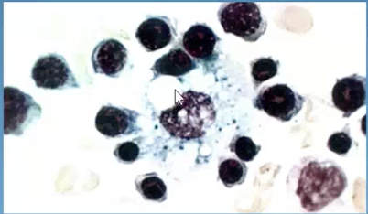
Dopodiché si inizia ad avere l’accumulo di emoglobina e abbiamo una situazione intermedia come colorazione; fino ad arrivare, poi, all’eritroblasto ortocromatico, in cui il nucleo diventa sempre più piccolo: c'è sempre più spazio all'interno del citoplasma (citoplasma che in questo caso diventa acidofilo).
Infine, c’è l'espulsione del nucleo, che viene smaltito dai macrofagi e la cellula (ex cellula perché non ha più il nucleo) matura in un reticolocita (1-8% nell’adulto), il quale ha ancora una lieve attività sintetica di emoglobina (presenza di ribosomi).

GRANULOCITOPOIESI
Anche la formazione dei granulociti neutrofili, eosinofili e basofili è sotto l’influenza di alcune citochine:
- G-CSF (fattore stimolante delle colonie granulocitiche – granulocyte colony stimulating factor);
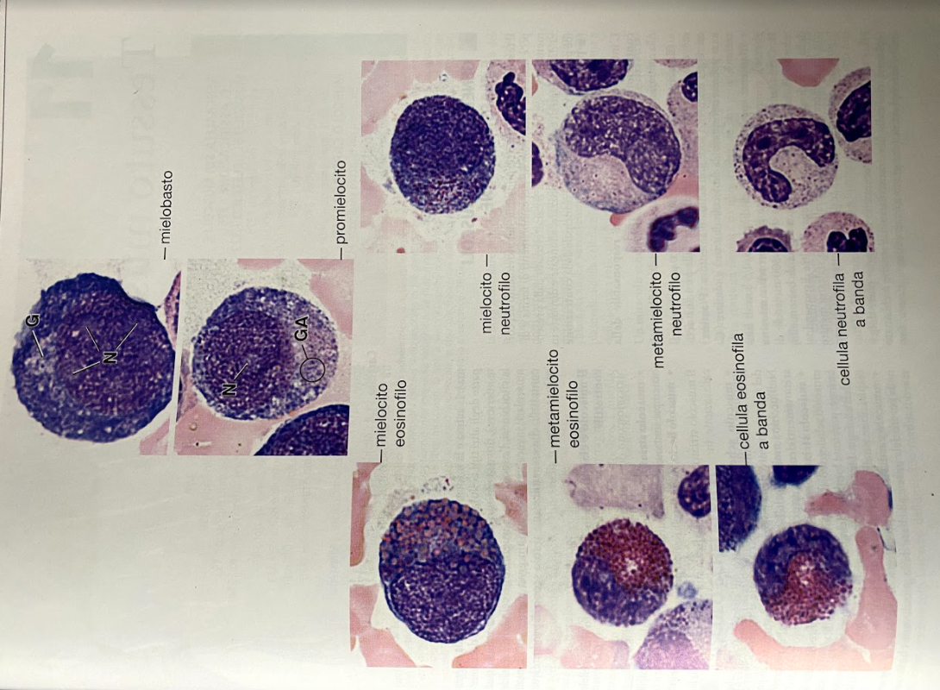
- IL-1 e IL-6;
- IL-5.

Il nucleo, inizialmente tondeggiante, diventa poi via via sempre più lobato e compaiono poi le graduazioni tipiche di ciascun granulocita. Inoltre, il citoplasma diminuisce la sua basofilia.
Abbiamo il promielocita, metamielocita e il granulocita, che sono sempre delle tre tipologie: neutrofilo, eosinofilo e basofilo.

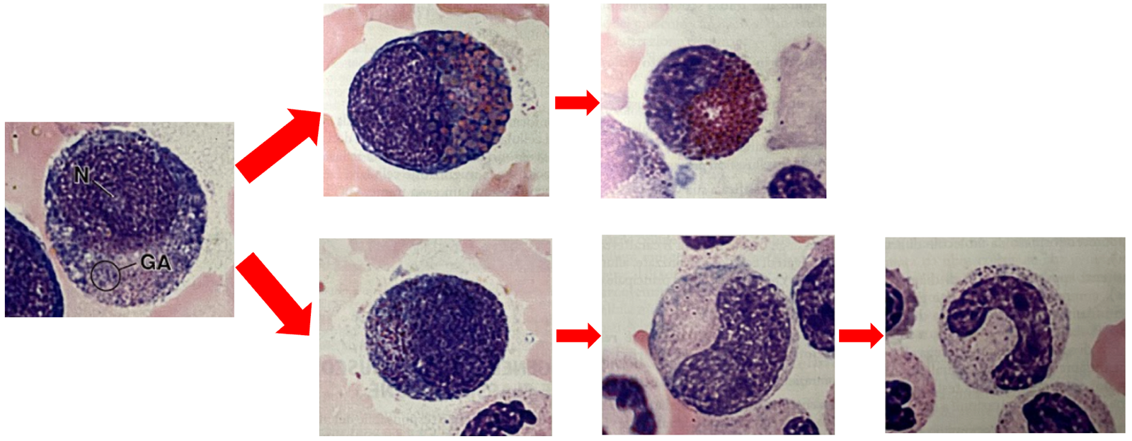

MONOCITOPOIESI:
Per quanto riguarda invece il differenziamento dei monociti, la cellula mieloide inizia con il monoblasto, che è sempre voluminoso e il citoplasma è basofilo e non presenta i lisosomi.
Via via si differenzia in promonocita e poi in monocita.
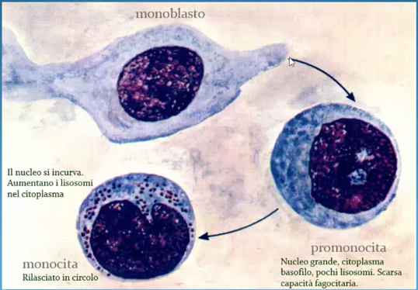
All'interno del citoplasma si accumulano i lisosomi, perché il monocita, che è la forma immatura del macrofago, sono cellule capaci di fagocitare e quindi hanno tantissimi lisosomi nel citoplasma. Il monocita passa poi nel circolo sanguigno e rimane per tempi brevissimi, perché subisce extravasazione e arriva nel tessuto connettivo trasformandosi in macrofago.

Nell’immagine a destra è rappresentato il monoblasto, che inizialmente presenta delle estroflessioni e via via diventa tondeggiante (promonocita) e accumula lisosomi al suo interno (monocita) e nel frattempo il nucleo inizia a introflettersi da un lato.
FORMAZIONE DELLE PIASTRINE
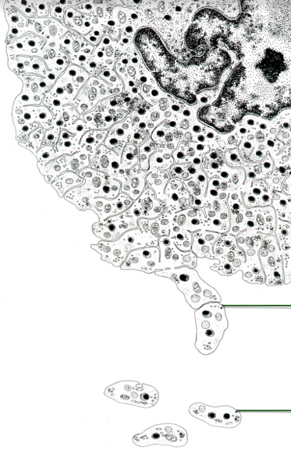
Le piastrine derivano dai megacariociti.
La trombopoietina prodotta dal fegato stimola la formazione dei precursori dei megacariociti, che sono i megacarioblasti, che subiscono successive duplicazioni del nucleo fino ad arrivare ad un corredo cromosomico di 64N. All'interno del citoplasma si formano delle invaginazioni di membrana, che forma dei setti all'interno dei canali di demarcazione.
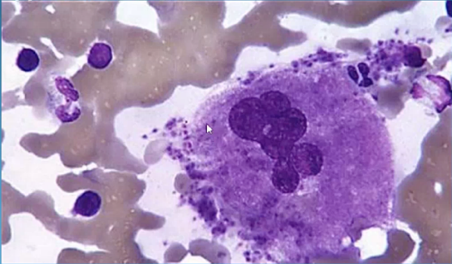
Si notano dei sepimenti che vanno a formare tante zone all'interno del citoplasma demarcate da membrana e quando arrivano in prossimità del vaso sanguigno, il flusso sanguigno poi letteralmente distacca l'intera cellula le varie piastrine.
Si nota come il megacariocita è formato da delle introflessioni di membrana, che andranno poi a delimitare la futura piastrina con tutti gli organelli all’interno.

LINFOPOIESI
Per quanto riguarda i linfociti, la linfopoiesi (il differenziamento in linfociti) è sotto il controllo di varie citochine.
Abbiamo i precursori della linea linfoide che a un certo punto si distinguono in precursori dei linfociti B, che maturano completamente nel midollo osseo, e progenitori dei linfociti T che completano invece la maturazione nel timo.
I linfociti migrano successivamente negli organi linfoidi secondari (es. milza, linfonodi) e in quella sede formano cloni per espletare le loro funzioni immunitarie.
Vediamo come avviene il differenziamento:
- Si parte del progenitore della linea linfoide comune, che deriva dalla HSC CD34⁺.

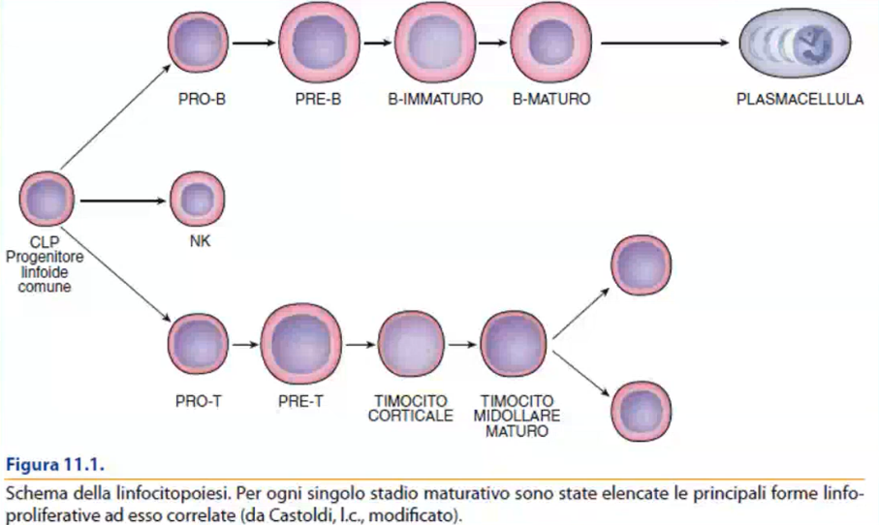
LINEA DEI LINFOCITI B:
- A questo punto abbiamo i pro-B che differenziano in
- pre-B di dimensioni maggiori per diventare
- linfocita B immaturo, un linfocita B che ancora non è entrato in contatto con l’antigene.
- Incontrando l’antigene, il Ly-B diventa maturo, e si trasformerà in plasmacellula: una cellula in grado di produrre anticorpi solubili (immunoglobuline).
Durante il differenziamento dei linfociti B ci sono dei ricettori di membrana (immunoglobuline) che vengono espresse in tempi diversi. Si assiste prima alla comparsa delle immunoglobuline M (IgM) e poi a quelle di tipo D (IgD). Il linfocita B lascia il midollo osseo e raggiunge gli organi linfoidi periferici.
Una volta che il precursore presenta questi recettori di membrana, il linfocita può andare incontro al riconoscimento di un antigene diventando plasmacellula (ulteriore maturazione) e producendo anticorpi solubili.
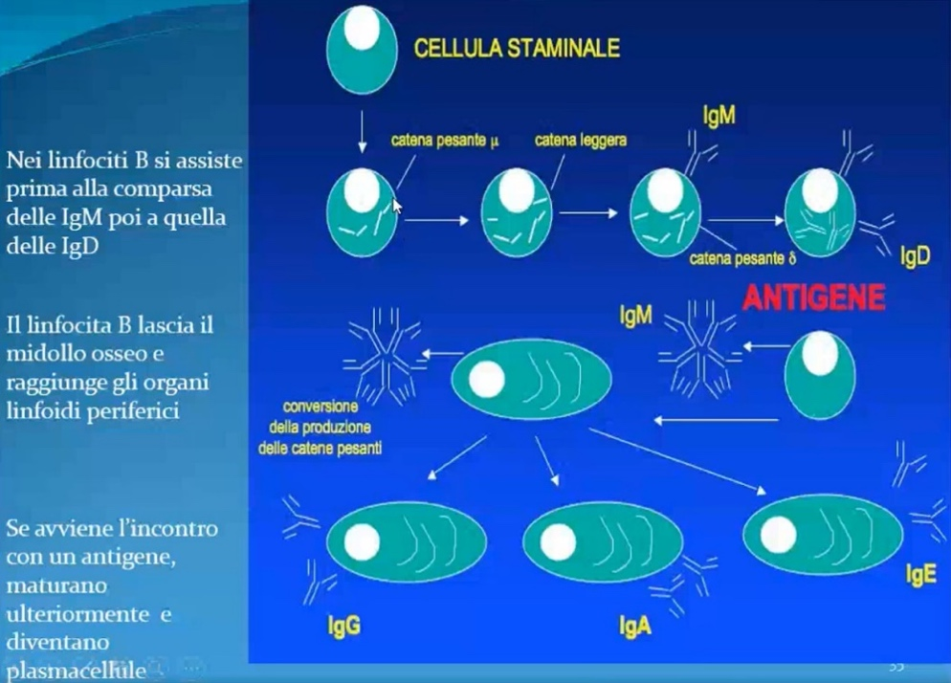
Tutto ciò avviene nel differenziamento, durante la maturazione da pro-B a linfocita B immaturo. Si formano questi recettori di membrana. Solo quando IgM e IgD sono completi il linfocita può diventare cellula matura e attivarsi se incontra l’antigene e diventare plasmacellula. IgM e IgD sono recettori di membrana, sono degli anticorpi (non quelli liberi). I linfociti T e B hanno dei recettori di membrana in grado di riconoscere gli antigeni. I linfociti B riconoscono gli antigeni grazie ai BCR (recettori dei linfociti B - B-cell receptor) che non sono altre che le immunoglobuline di membrana IgM e IgD. Quando l’antigene si lega all’immunoglobulina di membrana, internamente la cellula si attiva e produce gli anticorpi liberi che vanno in circolo.

LINEA DEI LINFOCITI T:
Abbiamo:
- il progenitore, il pre-T che migra verso il timo, subirà vari processi di maturazione che nel complesso prendono il nome di “educazione del linfocita T” (timocito corticale → timocito midollare maturo).
Come per i linfociti B abbiamo l’espressione di recettori di membrana (IgM e IgD), anche i linfociti T espongono in superficie, durante la fase di maturazione, molecole che entrano a far parte del TCR.
Si tratta di glicoproteine associate in due subunità (alfa e beta) che assieme formano il TCR. Il TCR ha altre molecole accessorie come il CD3, il CD4 e il CD8. In particolare il CD4 è presente solo sui linfociti T helper, mentre il CD8 è presente solo sui linfociti T citotossici.
I linfociti T hanno i TCR (recettori dei linfociti T - T-cell receptor) che sono particolari recettori che riconosce l’antigene solo se questo è stato processato da altre cellule. Ci saranno altre cellule, come ad esempio i macrofagi, che scindono l’antigene internalizzato in tanti pezzettini e lo espongono sulla membrana all’esterno grazie alle molecole MHC (complesso maggiore di istocompatibilità - major histocompatibility complex). I linfociti T riconoscono l’antigene solo se questo è presentato dall’MHC.

LINEA DELLE CELLULE NK (Natural Killer).

